Учреждение образования
«БЕЛОРУССКИЙ ГОСУДАРСТВЕННЫЙ ТЕХНОЛОГИЧЕСКИЙ УНИВЕРСИТЕТ»
Лабораторная работа № 5
По дисциплине “Программирование программного обеспечения”
По теме “ Объектно-ориентированное моделирование.
Структурные диаграммы UML”

Студент: Угоренко В.Р.
ФИТ 3 курс 1 группа
Преподаватель: Волчек Д.И.

1 Постановка задачи
Информационная система «SimpleStock» предназначена для автоматизации ведения журнала товаров на складах предприятия. Система обеспечивает централизованный учет товаров, регистрацию операций поступления, перемещения и списания продукции, контроль текущих остатков, а также работу пользователей с учетом их ролей.
В рамках лабораторной работы необходимо выполнить объектно-ориентированное моделирование структуры системы «SimpleStock» с использованием UML. Для этого требуется определить основные классы системы, их атрибуты и методы, установить связи между классами, а также сгруппировать классы в пакеты.
Основными объектами системы являются пользователь, контроллер доступа, товар, склад, запись остатка товара и операция движения товара. Данные объекты отражают ключевые сущности предметной области складского учета и обеспечивают выполнение основных функций системы.

2 Описание практического задания
В ходе выполнения лабораторной работы была разработана диаграмма классов для информационной системы «SimpleStock». Диаграмма отражает основные классы системы, их атрибуты, методы и связи между ними.
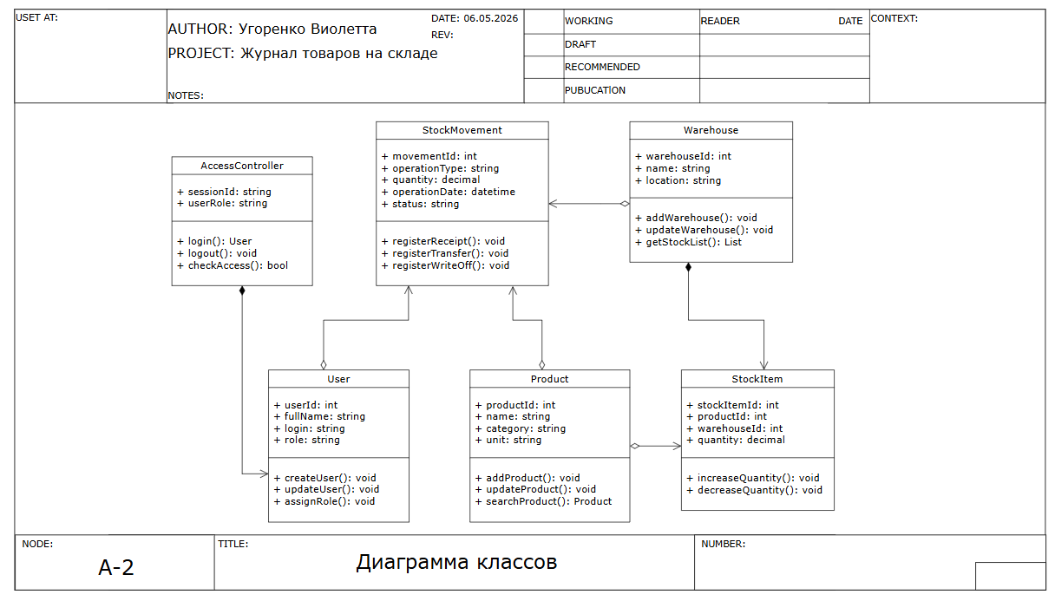
Риссунок 2.1 – Диаграмма классов SimpleStock
В диаграмму классов входят следующие классы:
Класс AccessController отвечает за авторизацию пользователя и проверку его прав доступа. Он содержит данные о текущей сессии и роли пользователя. Основные методы класса позволяют выполнить вход в систему, выход из системы и проверку доступности действия.
Класс User описывает пользователя системы. Он содержит идентификатор пользователя, ФИО, логин и роль. Данный класс используется для управления учетными записями и разграничения прав доступа.
Класс Product описывает товар, который учитывается на складе. Он содержит идентификатор товара, наименование, категорию и единицу измерения. Методы класса позволяют добавлять, редактировать и искать товары.
Класс Warehouse описывает склад. Он содержит идентификатор склада, наименование и местоположение. Методы класса позволяют добавлять склад, изменять его данные и получать список остатков.
Класс StockItem описывает запись остатка товара на складе. Он связывает товар и склад, а также хранит количество товара. Методы класса позволяют увеличивать и уменьшать количество товара.
Класс StockMovement описывает операцию движения товара. Он содержит идентификатор операции, тип операции, количество, дату операции и статус. Методы класса позволяют регистрировать поступление, перемещение и списание товара.
Связи между классами:
AccessController связан с User связью композиции, так как контроллер доступа работает с текущим пользователем в рамках сессии.
User связан со StockMovement связью агрегации, так как пользователь создает операции движения товаров, но сами операции могут храниться в системе независимо от пользователя.
Product связан со StockItem связью агрегации, так как товар участвует в записях остатков, но существует как самостоятельная сущность.
Warehouse связан со StockItem связью композиции, так как записи остатков принадлежат конкретному складу.
Product связан со StockMovement связью агрегации, так как операции движения выполняются над товарами.
Warehouse связан со StockMovement связью агрегации, так как операции движения связаны со складом, на котором выполняется поступление, перемещение или списание.
Далее была разработана диаграмма пакетов, позволяющая сгруппировать классы системы по их назначению.
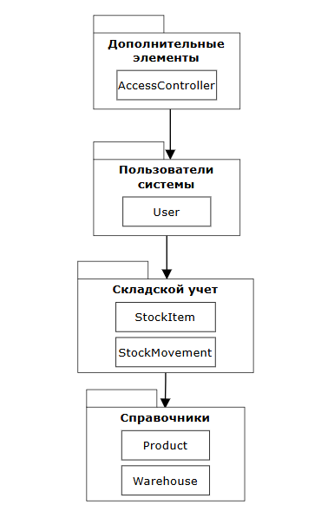
Рисунок 2.2 – Диаграмма пакетов
В диаграмме пакетов выделены следующие пакеты:
Пакет «Дополнительные элементы» содержит класс AccessController, отвечающий за авторизацию и проверку доступа.
Пакет «Пользователи системы» содержит класс User, описывающий пользователей и их роли.
Пакет «Справочники» содержит классы Product и Warehouse, так как товары и склады являются справочными сущностями системы.
Пакет «Складской учет» содержит классы StockItem и StockMovement, так как они отвечают за учет остатков и регистрацию операций движения товаров.

3 Заключение
В ходе выполнения лабораторной работы была изучена методология объектно-ориентированного моделирования средствами UML. На основе требований к информационной системе «SimpleStock» была разработана диаграмма классов, отражающая структуру системы складского учета.
Были определены основные классы системы, их атрибуты, методы и связи. Также была построена диаграмма пакетов, позволяющая сгруппировать классы по назначению. Полученные диаграммы могут использоваться при дальнейшем проектировании и реализации информационной системы «SimpleStock».

